Ақмола облысы, Аршалы ауданы
Мартынов негізгі мектебі

Бағыты: Гуманитарлық
Секция: тарих

Жоба тақырыбы: Ұлы даланың жеті қыры:
Аң стильіндегі ою – өрнектер

Жобаны дайындаған: Олжабай Рауан
9 сынып оқушысы

Жоба жетекшісі: Бекжанов Нұрбол Капанович
1 санатты тарих пәнінің мұғалімі

2018 – 2019 оқу жылы
Аннотация

Қазақ халқының ою-өрнек өнерін зерттеудің басты мақсаты:
Ұлы даланың жеті қыры бойынша ата-бабамыз қалдырған аң стильіндегі ою-өрнектердің даму тарихын, ежелгі нұсқаларын, оюлардың түрлерін, заман талабына сай әрі қарай жалғастырсам деймін.
Болжамы:
Халқымыздың ұмытылмас таңбасын, ата-бабамыз қалдырған асыл мұраның болошақ ұрпақ үшін маңыздылығын түсіну.
Зерттеу бағыттары: ою-өрнектің даму тарихын, ежелгі нұсқаларын, оюлардың түлерін, шығармашылық бағытта зерттеу.
Тәжірибенің әдістемесі: ақпарат іздеу, әдебиеттерді қарастырып, керекті мәліметтер іздестіру, ою-өрнектердің жасалу жолын білу үшін мұражайға бару, олардың жасалуын бақылап, қиып алу, жапсыру, ойып алуын үйрену.
Зерттеудің жаңалығы мен өздігінен істеу дәрежесі: қазақтың ою-өрнектерін зерттеп, олардың қолданылуын бақылау, оның мән-мағынасын түсіну негізінде тәжірибе арқылы көз жеткізу.
Жұмыстың нәтижесі: зерттеу жұмысының нәтижесінде ою-өрнектердің қолданылу аясын анықтап, ата-бабамыздың ұрпақтан ұрпаққа мұра етіп қалдырған ою-өрнектердің маңыздылығын түсіну
Қорытынды: қазақтың ою-өрнектері сонау ғасырдан жеткен жай таңба емес, бұл халқымыздың оюмен жазылған шежіре-тарихы. Ою-өрнек көнермейтін, заман ағымына қарай өзгеріп, жаңарып отыратын қолөнер туындысы.

Мазмұны

Аннотация
І .Кіріспе
І.І .Тарихтың таңбасы – ою – өрнек ___________________________3
ІІ.Зерттеу бөлімі
2.1 .Қазақ ою – өрнегінің даму тарихы ________________________4
2.2 Аң стильіндегі ою-өрнек түрлері __________________________7
2.3 Аң стильіндегі ою- өрнектердің түстері мен бояулары және бұйымдарды өрнектеу. _________________________________________________10
ІІІ. Қорытынды ___________________________________________12
Пайдаланған әдебиеттер

Кіріспе
Ою ойғанның ойы ұшқыр.
Халық даналығы.
Қазақ ою-өрнегі-ғасырлар бойы дамып келе жатқан өнер туындысы. Халқымыздың қай қолөнер саласын алсақ та, ою-өрнектер өзіндік ерекшелігін сақтай отырып, белгілі бір тәртіппен орналасқанын көреміз. Оюлардың ежелден келе жатқан нұсқаларында элементтер құстың, гүлдің , жануарлардың түрін тұспалдап тұратыны белгілі. Күні бүгінге дейін ұлтпен бірге жасап келе жатқан ою-өрнектердің мән-мағынасын, түрлерін, олардың атауларын бүгінгі ұрпақ біле бермейді. Міне, сондықтан жас ұрпақтың есінде жүрсін деп, мен қазақтың ою-өрнегін ғылыми жұмыс етіп алдым.
Қолөнер шеберлерін, суретшілер мен сәнгерлерді ұлттық рухта тәрбиелеуде ою-өрнектің атқаратын рөлі өте зор. Қолөнер шеберлері жасаған бұйымдарда ұлттық нақыш айқындалып тұруы тиіс. Сол ұлттық нақышты айқындап бейнелейтін өнер түрі – қазақтың ою-өрнегі.
Қазақтың ою және өрнек деген сөзі бірігіп, «орнамент» деген мағынаны білдіреді. Бұл сөздің мағынасы – сәндеу, әсемдеу.Ою – өрнек атаулары халықтың мәдени әлеуметтік өміріне байланысты үнемі өзгеріп отырады, кейбір сөздердің ескіруіне байланысты оның атаулары да аз қолданылып, архаизм қатарына қосылады. Ол атауларды тек тарихи шығармалардан, мұражайлардан ғана кездестіреміз. Мысалы: «Дөдеге», «Жыланбауыр», «Балташат», «Айбалта», «Бестемше» т.б. атаулары қазіргі тілдік қолданыста жоқ. . Геометриялық фигуралар іспеттес элементтердің үнемі ырғақты қайталанып, симметриялы орналасқан өрісі мен құрылымын ою деп атаймыз. Ою белгілі бір затты ою (тас, темір, ағаш), кесу (ағаш, сүйек), тілу (былғары, тері), қию (қағаз, мата) тәсілдері арқылы жүзеге асады. Ойылған, кесілген, тілінген, қиылған оюды екінші бір затқа кіріктіріп, жымдастырып, жапсырып, желімдеп әшекейлейді. Ою күнделікті тұрмыста үй жиһаздары- сырмақ, текемет, көрпеше, сандық, кебеже, жүкаяқ беттерін, киім-кешектерді, қабырғаларды т.б. безендіруде қолданылады.
Мемлекет рәміздерінен, сәулет өнерінен, графика өнерінің барлық саласынан, кітап пен журнал беттерінен т.б. нақышты ою-өрнектерді жиі көріп жүрміз. Еліміздің белгілі суретшісі Әбілхан Қастеев бұл өнерді кімнен, қайдан үйрендің деген сауалға: таудың бұлағынан, қойдың құлағынан.Апамның киізінен, ешкінің мүйізінен, - деп жауап берген екен. Бізде, біздің қазіргі және болашақ ұрпағымыз да өнер атты құндылықты осылайша үйреніп, рухани қайнар ретінде сусындауымыз керек.

3
Қазақтың ою-өрнегінің даму тарихы

Қазақтың ою-өрнегінің өзіне тән даму жолы мен тарихы бар. Ол тарих сонау көне замандардан, сақ, андронов мәдениетінен басталады. Тарихи-ғылыми деректерге жүгінсек, қазақ халқының ою-өрнек өнері ежелгі замандардан бастау алып, қазақ жерін мекен еткен көшпелі тайпалар өнерінің ықпал әсерімен сан ғасырлар бойы қалыптасып, өзіне тән белгілі бір жүйеге келгенінен білеміз. Бұған дәлел қазақтың алғашқы ою-өрнек үлгілерінен андронов, сақ, ғұн, үйсін мәдени мұралары.
Ою сонау заманнан ұрпақтан ұрпаққа ауысып бүгінге жеткен. Ғалымдардың зерттеулеріне сүйенсек, бұл өнер бізге ежелгі көшпенділерден жеткен. Бұған дәлел Андронов мәдениетінде сазбалшықтан өрнектеліп жасалған құмыра.
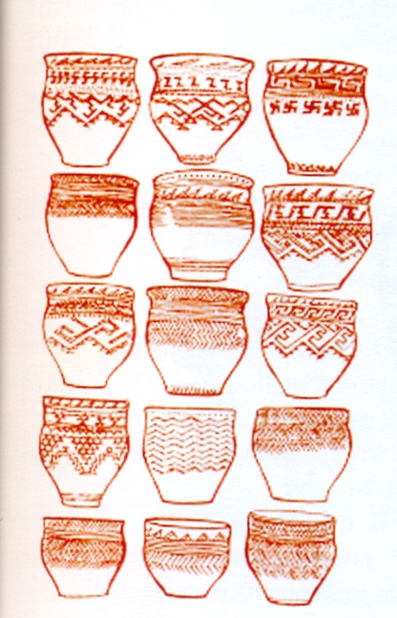

Ежелгі ғалымдар Геродот, Страбондардың айтуынша, сақтар мен массагеттер киімдерінің өзіндік бір ерекшелктері болған. Тақияның немесе бөріктің төбесі үшкір болып келеді, сонау ерте заманның етікті былғарыдан, ал сырт киімдеріне ою-өрнектің орнына аңның, құстың шынайы бейнелерін салдырған, жылтырауық бастырмалар таққан. Геродоттың жазуы бойынша, сақтар найзаларының, садақтарының ұшын, қылыштарын, бас киімдері мен жалпақ белбеулерін алтын мен мыстан жасаған.
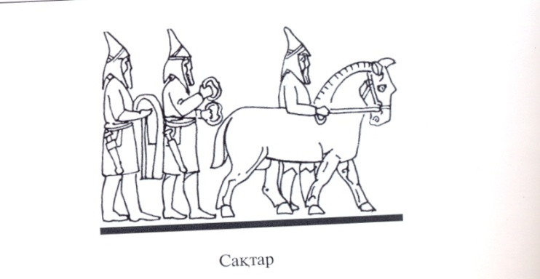
4
Қазба жұмыстары кезінде сақ қорғандарынан алтыннан, қоладан, ағаштан, теріден жасалған қолөнер туындылары мен зергерлік бұйымдарда, яғни ежелгі қолөнер ескерткіштерінің барлығында дерлік ою-өрнек бейнеленген. Көне дәуірдегі шеберлер аңның қиялдағы немесе шынайы бейнелерінен сан түрлі мүсін жасаған. Жан-жануарлар мен аңдар, құстар бейнеленген мүсіндерді не қолөнер туындыларын скифтердің «аң стиліне» жатқызуға болады. Оған мысал ретінде Грифонды (мифтік ұғымдағы құстар) алуға болады.

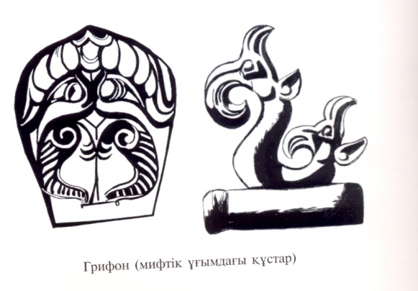

Сақтар негізінен киіз үйде тұрған, әдетте қоныс тепкен жерлерін айналдыра қоршап, саз балшықтан айналдыра дуалдар тұрғызған. Олар жерлеу рәсіміне байлданысты киіз үйге ұқсастырып қорғандар тұрғызған. Қорғанның биіктігі 10 метрге жуық, ал ені 150метрдей жерді алып жатыр.Сақтар киізден жасалған үйлері мен биік қорғандарын көшпелілерге тән өзіндік үлгідегі сәулет өнері деп айтуға болады.

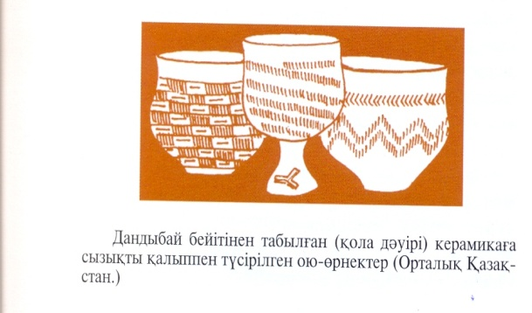
Қазақстан аумағын мекендеген тайпалардың өздеріне тән керамикасы мен қолөнері болған.Олардың ою-өрнекпен әшекейленген құмыра ыдыстары ерекше көз тартады.
5
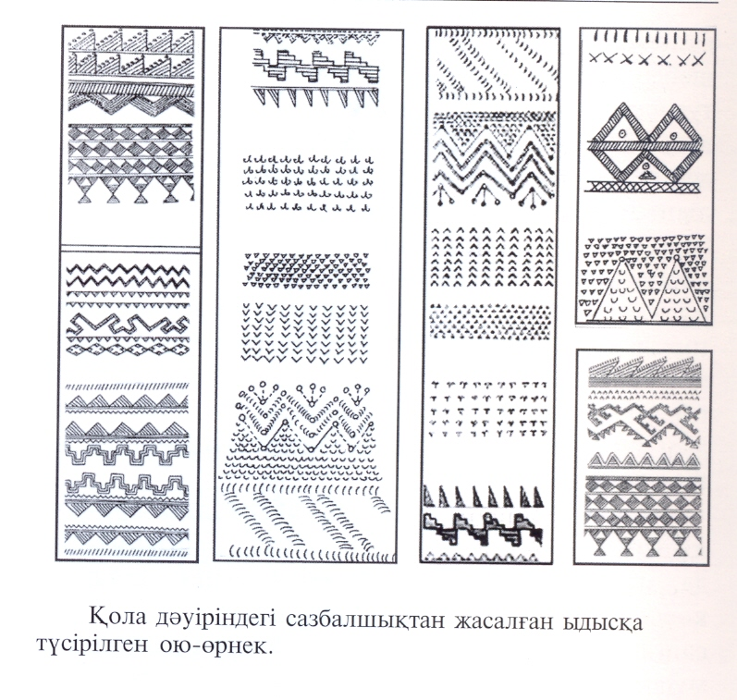

Орта ғасырдың ең құнды туындысы ХІ-ХІІ ғасырда Тараз қаласының маңында тұрғызылған Айша-бибі кесенесі. Бұл сол дәуірдің сәулет өнеріндегі ең үздік өнер туындысы. Басқа күмбездерге қарағанда Айша-бибі ескерткішінің бейнелеу ерекшелігі барлық қабырғалары мен мұнаралары геометриялық, өсімдік және аралас өрнекті кірпіштермен қаланған. Қабырға кірпіштерінде кездесетін ою элементтерінің құрамында «тоғызтөбе», «гүл», «жапырақ», «қошқармүйіз», «төртқұлақ» ою-өрнектерінің нұсқалары көрініс тапқан. Ою-өрнектерді тұңғыш зерттеген ғалым Төлеутай Бәсенов: «Айша-бибі кесенесін құрайтын алпыс түрлі ою-өрнек біздің тарихымызда ерекше орын алады»,- дей келе, сол алпыс түрлі ою элементтері Айша-бибі кесенесінде ғана толық кездеседі»,-дейді.
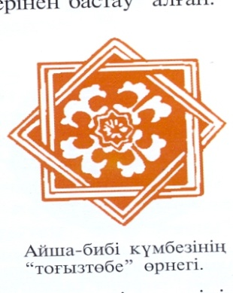
Көне түркілердің түсінігі бойынша, құс-көктің, балық-судың, ағаш-жердің белгісі. Сол қазақ ою-өрнегінің мақұлықаты, нәубет аты, ғарыштаты, тікесызықты, нышандық, танымдық т.б сарындарының мазмұнын байыта түсті. Халқымыздың ғасырлар бойы мұра болып келе жатқан 60-қа жуық оюлардың мазмұны мен нұсқасы, атаулары жиналған. Мәліметтерге сүйенсек, шеберлер өздерінің қолөнер туындыларына табиғаттан алынған бейнені дәлме-дәл түсіруге ұмтылған. Бұйымдарда жан-жануарлардың мүйізі, дене мүшесі, тұяғы, құстың тұмсығы, түлкінің басы, бөрінің құлағы немесе иттің құйрығы т.б және өсімдіктердің түрлері кеңінен бейнеленген.
6
Аң стильіндегі ою-өрнек түрлері
Бүгінге дейін түбегейлі жүйеленген жоқ. Ғылымда ою-өрнекті зооморфтық (хайуанаттық), көгөріс (өсімдік), геометриялық деп үш топқа бөлу немесе бұған космогониялық, астральдық, ғарыштық деп төртінші топты қосу жүйесі бар. Келесі бір ғалымдар тобы барлық ою-өрнек түрлерін физикоморфтық және биоморфтық деп екі ғана топқа бөліп қарастырады.
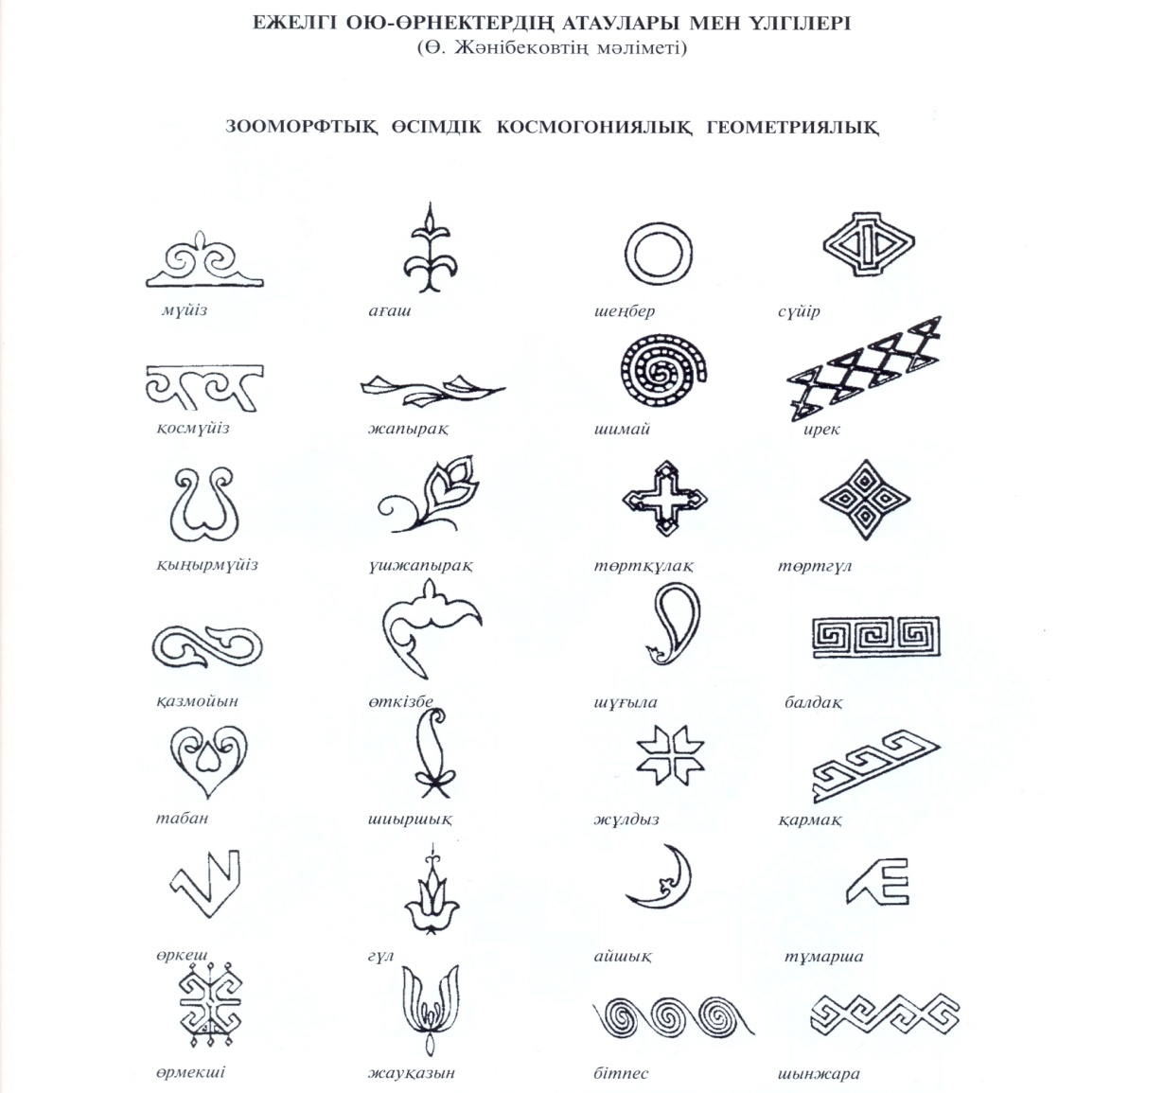
Қазақ ою-өрнегіндегі негізгі элемент- «Қошқармүйіз» немесе «Мүйіз».
Бұл өрнек ежелгі түркі тайпаларының барлығында негізгі мәнер ретінде кездеседі.Қошқардың екі мүйізін бейнелеген жеке оюлар, бірте-бірте малдың немесе аңның төбесін, құлағын, тұмысығын елестетеді, бұлар қошқар мен маралдың мүйізі тәрізді оюлар. Мүйіз тектес оюлардың барлығын қосып, «мүйізоюы» деп атауға да болады. Олар: «қошқармүйіз», «арқармүйіз», «аймүйіз», «сыңармүйіз», «қырықмүйіз», «маралмүйіз», «көркеммүйіз», «сынықмүйіз» т.б.с.с. Бұл өрнектердің негізгі элементі мүйіз тәрізді болып келсе де, бейнелеу мәнеріне қарай, күрделене түсіп, әр қилы мазмұнда әр түрлі көріністі білдіреді. 7
Бәрімізге белгілі бүгінгі күнге дейін ою-өрнектің 230-дай атауы бар. Олардың ішіндегі ең көп тараған және талай ою-өрнектің негізі болған элемент «мүйіз» тектес ою-өрнек, басқа ою-өрнектердің дені осы оюдың негізінде жасалып, тек атаулары өзгеріп отырған. Ал 230-дай ою-өрнек қазақтың ұлттық төл атауларына ие. Қошқармүйіз элементінен құралған төртқұлақ оюы текемет, сырмақ ортасын, сандық, кебеже, жүкаяқ беттерін, батырлар сауытының жотасын, қалқандарының сыртын, кейде шалбардың тізе тұсын әсемдеуге қоданылады.
Енді ою-өрнектің түрлері мен олардың мағыналарын түсіндіріп өтсек дейміз.
«Қошқармүйіз» өрнегінің мағынасы туған жер төсін толтырған отар-отар қой деген халықтың арман тілегін, молшылықты білдіреді. «Қошқармүйіз» -ою-өрнегі қойдың төбесі мен екі жаққа иіріле түскен мүйіз бейнесінде келіп, оның қолтық тұсынан қойдың құлағын долбарлайтын тағы бір шолақ мүйіз тәрізді екі буын шығып тұрады. Одан байқаған адамға қошқардың тұмсық пішіні аңғарылады. Текеметте, сырмақта, басқұрда, алашада, кілемде, былғары, сүйек, ағаш, зергерлік бұйымдардың барлық түрінде кездеседі. Киізден жасалған бұйымдарда бұл ою түсті шүберектермен ойылып, құрақ, яғни аппликациялық өрнек түрінде де тігіледі.
«Сыңармүйіз»- «қосмүйіз», «қошқармүйіз»- оюдың тек бір жақ сыңарын ғана бейнелейтін өрнек түрі. Әдетте, «сыңармүйіз оюы үй жиһаздары мен тұрмыстық заттарға, сондай-ақ киім кешек, қару-жарақ т.б. бетіне салынатын ою-өрнектің бәрінде кездеседі. Және текеметті, сырмақты әшекейлейтін, олардың жиегіне жүргізілетін өрнектің бір түрі.
«Қырықмүйіз» ою-өрнегі- бір-біріне жалғаса, тармақтала қосылған, көп мүйізден құралған ою-өрнектің бір түрі. Ол көбінесе дөңгелек не төртбұрыш ішінде бейнеленеді, кейде ағаш бұтағы тәрізді тармақталып, жайылып бейнеленеді. Бір-бірімен қосылға бірнеше тармақты көпмүйізді оюлардан құралады. Негізінен, «қошқармүйіз» ою-өрнегінің символдық мәні бақыт-береке, байлық, мал жанының көбеюі. Тұскиіз, тон, кежім, сырмақ, текемет, сәулет өнерінде молырақ кездеседі. 8
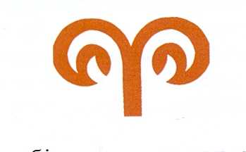
«Сынықмүйіз»-морт сынған тіктөртбұрыш жасап, төрт рет ішке қарай иіледі. Бұл ою-өрнек кілемдерді, шилерді, басқұр мен алашаларды , сондай-ақ әр түрлі бұйымдарды безендіру үшін пайдаланылады, ал сырт көрінісі малдың сынған мүйізіне ұқсайды.
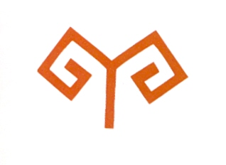
«Төртқұлақ»- ою-өрнегінің төрт тармағы зооморфты немесе өсімдік оюларынан құралған, ортасы крест бейнесін жасайды. Бұл өрнек ең көне оюларға жатады. Бұл оюлар, кебежеге, жүкаяққа, аяққапқа, батырлар шапанының жауырынына, шалбардың тізе тұсына салынады.
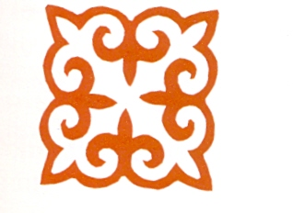
«Түйемойын»-ою-өрнегі түйенің мойнына ұқсап, тармақталатын мүйіз оюы.
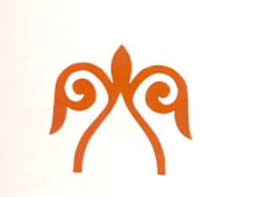
«Су өрнегі»-деп әрбір өрнекті бөліп тұрған жолақты айтады. Су өрнегі екі қатар сызық аралығында ирек сызық жасай отырып, дөңгелек, төртбұрыш, бейнелер жасайды. Су өрнегін «бессаусақ», кейде «бесгүл» деп те атайды.

9
Аң стильіндегі ою- өрнектердің түстері мен бояулары және бұйымдарды өрнектеу.
Өрнек-әшекейлерді бояудың түсіне қарай орналастырудың зор мәні бар. Әрбір түс белгілі бір тәртіппен кезектесіп отырмаса өрнек әрсіз, нашар болып шығады. Ретсіз орналасқан бояу түстері қандай жақсы ою болса да күңгірт, солғын түске айналдырады.
Ою-өрнектерді әр түсті бояулармен алмастырып отырудың кейде мазмұнға байланысты логикалық ұғымы да бар. Бояу мен түстерді таңдап пайдаланудың қазақ халқының этнографикалық тарихымен де байланысты символдық мәні болған.
Фон және суреттердің түсі жөніндегі шешімдер композициялы болып келеді. Қазақтарда қайсыбір түстің символдық мәні бар: көк түс- аспанның символы, қызыл түс-оттың, күн көзінің символы, сары түс-ақыл-парасаттың, қайғы-мұңның символы, қара түс-жер символы, жасыл түс-жастықтың, көктемнің символы. Затты осы түстердің бірімен бояғанда, оған белгілі мән беріледі. Демек, бояу мен түсті таңдап орналастыру тарихында әрбір елдің ұлттық өзіне тән талғамы мен тағлымы болған.
Қолөнерде пайдаланылатын бояулардың негізінен үш түрі бар.
1.Осы заманғы химиялық әдістермен өндірілетін алуан түсті ұнтақ пен сұйық бояулар.
2.Табиғатта даяр күйінде кездесетін бояулар.
Бұлар топырақтан, жосадан (охра), әр түрлі минералдар мен өсімдік жемістерінен, малдың қаны мен бауырынан алынады.
3.Шеберлер өздері қолдан жасап алатын бояулар, оларға әр түрлі қоспалар қосылып пайдаланылады.
Бұйымдарды өрнектеу
1.Салынатын өрнек әрқашан бұйымның көлемі мен оның пішініне сәйкес келеді.
2. Өрнекті композиция- негізгі бұйымның түстік фонының өрнектерге сәйкес келуі, яғни бір-бірімен жарасымдылығы.
3. Өрнектер бір-бірімен тепе-теңдікте болады.
4. Түрлі түстер арқылы өрнекті композицияның ортасы, шеті, фоны анықталады.
Халық шеберлері ою-өрнек түрлерін тұрмыс тіршілігіне, өз дәуіріндегі заман ағымына қарай лайықтап орындаған. Қазақ халқының ою-өрнек өнерінің белгілі бір дәрежеде жүйеленуіне бірқатар ғалымдар мен өнер танушылар, 10
тарихшылар мен этнографтар атсалысқан. Ою – өрнек түрлі геом. пішіндерден құралып, зерлеу, дәнекерлеу, оймалау, кестелеу, құйма – жапсыру әдістері арқылы жасалады.
Ою-өрнек құрлысы.Ою-өрнектің композициясы, симетриясы, ассиметриясы, коларит, ритмі болады. Олар өзара бір-бірімен байланысты.
Композиция- ою-өрнектің 1 заттың бетіне реттесіп орналасуы.
Симетрия- ою-өрнектегі ойықтың бір-бірімен тең болуы. Симетрия кез-келген ою-өрнекте болады.
Коларит- ою-өрнектегі бояу түрлерінің бір-бірімен үндесуі.
Ритм (ырғақ) – ою-өрнектегі бір элементтің қайта қайталануы.
Ассиметрия- ою-өрнектің басы мен аяғындағы өлшемнің 2 түрлі болуы.
талғамына, ой-өрісіне, танымы мен біліктілігіне байланысты деп ойлаймын. Көнеден келе жатқан элементтер ғасырлар бойы түрленіп, оюлардың жаңа элементтері пайда болды.
Ою – өрнектің қазіргі заман талабына сай қолданылуы
Қазіргі ою-өрнектегі негізгі элемент – қошқармүйіз немесе мүйіз. Бұл өрнек ежелгі түркі тайпаларының барлығында негізгі мәнер ретінде кездеседі. Өткен ғасырда кітаптың мұқабасына, ішіне әрлеу үшін Еуропа баспагерлері өсімдік пен жеміс-жидек гүлдерінің нақты бейнесін салса, қазақ суретшілері қазіргі басылымдардың бірнеше бетіне түрлі формадағы ою-өрнек элементін бейнелейді.Ою-өрнекті сан құбылтып, әдемі өрнек шығару, тепе-теңдікті, ырғақты және заттың мөлшерін сақтай отырып қиылған ою-өрнекті бұйымдарға талғаммен ұтымды орналастыра білу қолөнерінің шеберлерінің
Қазір бұл өнер жаңа бағытта дамып келеді. Халқымыздың қолөнер саласында жаңа мазмұндағы шығармашылық серпіліс байқалады. Мұражайлар жәдігерлерінде бейнеленген нақышты оюларды жаңа ырғақпен халыққа жеткізуге мүмкіндік туды.
Жаңа ою – өрнектерді мазмұнына қарай мынадай топтарға бөлуге болады.
1. Мал өсіру, аңшылыққа байланысты ою-өрнектер;
2. Табиғат көріністері;
3. Күнделікті тұрмыста кездесетін заттардың сырт пішіні;
4. Еліміздің рәміздері;
Бұл жаңа ою-өрнектер ежелгі ою-өрнек тобынан алшақтамай, тек кеңестік және тәуелсіздік күндерінде пайда болған еліміздің рәміздері қазақ ою-өрнегінің басты тақырыбына айналған. 11
Қорытынды

Біздің ата-бабаларымыз қоршаған ортамен етене өмір сүріп, өздерін табиғаттың ажырамас бөлшегі санаған. Бұл басты тұрмыс қағидаты Ұлы даланы мекендеген халықтардың дүниетанымы мен құндылықтарын қалыптастырды. Өз жазуы мен мифологиясы бар Қазақстанның ежелгі тұрғындарының озық мәдениеті болды. Олардың мұрасының жарқын көрінісі, көркем болмысы мен рухани байлығының айшықты белгісі – «аң стилі өнері». Жануарлар бейнесін тұрмыста пайдалану адам мен табиғаттың өзара байланысының символына баланып, көшпенділердің рухани бағдарын айқындап отырған. Қазақ ою-өрнегінің арқауы болған «мүйіз» оюы заманымызға сай түрленіп, жаңа ұғымда, жаңа мазмұнда қолдануда. Демек, ою-өрнек көнермейді, ол заман ағымына қарай өз дәуіріне сай өзгеріп, жаңарып жаңа туынды ретінде өмір сүреді.
Ендігі менің міндетім – ұлттық дүниетаным ерекшелігін танытатын ою-өрнек өнер саласын заман талабына сай жетілдіріп, көркем рухани қазына ретінде пайдалана білу, ою-өрнек саласында одан әрі зерттеу жұмысымды жалғастыру және осы киелі өнерді әрі қарай дамыта отырып көздің қарашығындай сақтау, жандандыру.
« Өнер көзі – халықта» дегендей, өнер түрлері елде мол, халықпен бірге жасап келеді, және жасай береді.
Бүгінгі таңда көркейген жаңа мазмұнға ие болған, өмірімізден өзінің лайықты орнын алған бұл өнер саласын өткеннің ескерткіші ғана емес, күнделікті тұрмыс тіршілігіміздің ажарын ашатын рухани құндылық ретінде қарауымыз керек. Ол сонау ғасырлар қойнауынан жеткен жай таңба белгі емес, бұл халқымыздың оюмен жазылған шежіре-тарихы. Ендігі міндет сол тарихты, өнердің өрісін кеңейту. «Өнерлі өрге жүзер» демекші халқымыздың қолтаңбасын көркейтетін, жоғалтуға жол бермейтін өнерлі ұрпақ болайық. Келешекте қазіргі киім үлгілерін сәндеуде, кілемшелерді тоқығанда және сәулет өнерінде осы ою-өрнектерді қолданса деген ұсыныс жасаймын.Бұл ғылыми жобадан кейін мынадай қорытындыға келдім. Ою-өрнек ескірмейді, ол заман ағымына қарай өз дәуіріне сай өзгеріп, жаңарып, жаңа туынды ретінде өмір сүреді. Қазақ ою-өрнегінің басты ерекшелігі-шеберлер оны қанша түрлендіріп пайдаланса да, бастапқы ұлттық нақышын, мәнерін сақтап қалатынын атап айтқан жөн. 12

Пайдаланған әдебиеттер:

1.Арғынбаев Х. Қазақ халқының қолөнері.Алматы: Өнер, 1987. 113 б.
2.Арғынбаев Х. Қазақ халқының қолөнері.Алматы: Өнер, 1987. 121-бет
3.Өмірбекова А.Ш.Қазақтың ою-өрнектері //энциклопедия. Өмірбекова М.Ш. Алматы: «Алматыкітап» ААҚ, 2003-284 бет
4.Сейіт Кенжеахметұлы «Қазақ халқының тұрмысы мен мәдениеті».Алматы «Алматыкітап», 2006 жыл
5. «Қазақ халқының дәстүрлі өнері». Алматы «Алматыкітап» ААҚ 2004жыл
6.Мектептегі сыныптан тыс жұмыстар 2008 жыл, №7 (43) 49-бет

